ỦY BAN NHÂN DÂN  THÀNH PHỐ ĐÀ NẴNG  Số: 11/2025/QĐ-UBND | CỘNG HÒA XÃ HỘI CHỦ NGHĨA VIỆT NAM  Độc lập - Tự do - Hạnh phúc  Đà Nẵng, ngày 28 tháng 02 năm 2025

QUYẾT ĐỊNH
Ban hành Quy định về chức năng, nhiệm vụ, quyền hạn
và cơ cấu tổ chức của Sở Y tế thành phố Đà Nẵng

ỦY BAN NHÂN DÂN THÀNH PHỐ ĐÀ NẴNG

Căn cứ Luật Tổ chức chính quyền địa phương ngày 19 tháng 02 năm 2025;
Căn cứ Luật Ban hành văn bản quy phạm pháp luật ngày 22 tháng 6 năm 2015;
Căn cứ Luật sửa đổi, bổ sung một số điều của Luật Ban hành văn bản quy phạm pháp luật ngày 18 tháng 6 năm 2020;
Căn cứ Nghị định số 45/2025/NĐ-CP ngày 28 tháng 02 năm 2025 của Chính phủ quy định tổ chức các cơ quan chuyên môn thuộc Ủy ban nhân dân tỉnh, thành phố trực thuộc Trung ương và Uỷ ban nhân dân huyện, quận, thị xã, thành phố thuộc tỉnh, thành phố thuộc thành phố trực thuộc trung ương;
Theo đề nghị của Giám đốc Sở Y tế tại Tờ trình số 1127/TTr-SYT ngày 28 tháng 02 năm 2025.
QUYẾT ĐỊNH:
Điều 1. Ban hành kèm theo Quyết định này Quy định về chức năng, nhiệm vụ, quyền hạn và cơ cấu tổ chức của Sở Y tế thành phố Đà Nẵng.
Điều 2. Quyết định này có hiệu lực kể từ ngày 01 tháng 3 năm 2025 và thay thế Quyết định số 12/2023/QĐ-UBND ngày 25 tháng 5 năm 2023 của UBND thành phố về “ban hành Quy định chức năng, nhiệm vụ, quyền hạn và cơ cấu tổ chức của Sở Y tế thành phố Đà Nẵng”.
Điều 3. Điều khoản chuyển tiếp
Giao Sở Y tế có trách nhiệm tiếp tục tham mưu trình Uỷ ban nhân dân thành phố thủ tục, hồ sơ đề nghị sáp nhập Trung tâm Giám định Y khoa vào Bệnh viện Đà Nẵng; hoàn thành trong tháng 3 năm 2025. Trung tâm Giám định Y khoa căn cứ chức năng, nhiệm vụ và pháp nhân hiện hành tiếp tục hoạt động cho đến khi Uỷ ban nhân dân thành phố ban hành Quyết định sáp nhập đơn vị.
Điều 4. Chánh Văn phòng Ủy ban nhân dân thành phố; Giám đốc Sở Y tế và thủ trưởng các cơ quan, đơn vị có liên quan chịu trách nhiệm thi hành Quyết định này./.

TM. UỶ BAN NHÂN DÂN
CHỦ TỊCH

Lê Trung Chinh

ỦY BAN NHÂN DÂN  THÀNH PHỐ ĐÀ NẴNG | CỘNG HÒA XÃ HỘI CHỦ NGHĨA VIỆT NAM  Độc lập - Tự do - Hạnh phúc

QUY ĐỊNH
Về chức năng, nhiệm vụ, quyền hạn và cơ cấu tổ chức của
Sở Y tế thành phố Đà Nẵng
(Ban hành kèm theo Quyết định số: 11/2025/QĐ-UBND
ngày 28 tháng 02 năm 2025 của Ủy ban nhân dân thành phố Đà Nẵng)

Điều 1. Vị trí, chức năng
1. Sở Y tế là cơ quan chuyên môn thuộc Ủy ban nhân dân thành phố Đà Nẵng, có chức năng tham mưu, giúp Ủy ban nhân dân thành phố thực hiện chức năng quản lý nhà nước về: Y tế dự phòng; khám bệnh, chữa bệnh; phục hồi chức năng; giám định y khoa, pháp y, pháp y tâm thần; y dược cổ truyền; sức khỏe sinh sản; trang thiết bị y tế; dược; mỹ phẩm; bảo hiểm y tế; dân số; trẻ em; quản lý sử dụng Quỹ Bảo trợ trẻ em; bảo trợ xã hội; phòng, chống tệ nạn xã hội (không bao gồm cai nghiện ma tuý và quản lý sau cai nghiện ma tuý).
2. Sở Y tế có tư cách pháp nhân, có con dấu và tài khoản riêng theo quy định của pháp luật; chấp hành sự chỉ đạo, quản lý về tổ chức, biên chế và công tác của Ủy ban nhân dân thành phố, đồng thời chấp hành sự chỉ đạo, kiểm tra, hướng dẫn về chuyên môn, nghiệp vụ của Bộ Y tế.
Điều 2. Nhiệm vụ, quyền hạn
1. Trình Ủy ban nhân dân thành phố
a) Dự thảo quyết định của Ủy ban nhân dân thành phố liên quan đến ngành, các lĩnh vực thuộc phạm vi quản lý của Sở Y tế và các văn bản khác theo phân công của Ủy ban nhân dân thành phố;
b) Dự thảo kế hoạch phát triển ngành, lĩnh vực; chương trình, đề án, dự án, biện pháp tổ chức thực hiện các nhiệm vụ về ngành, lĩnh vực trên địa bàn thành phố trong phạm vi quản lý của Sở Y tế;
c) Dự thảo quyết định việc phân cấp, ủy quyền thực hiện nhiệm vụ quản lý nhà nước về ngành, lĩnh vực đối với Sở Y tế và Ủy ban nhân dân cấp huyện, cơ quan, tổ chức theo quy định của pháp luật;
d) Dự thảo Quyết định quy định chức năng, nhiệm vụ, quyền hạn và cơ cấu tổ chức của Sở Y tế.
đ) Dự thảo quyết định thực hiện xã hội hóa các hoạt động cung ứng dịch vụ sự nghiệp công theo ngành, lĩnh vực thuộc thẩm quyền của Ủy ban nhân dân thành phố và theo phân cấp của cơ quan nhà nước cấp trên.
2. Trình Chủ tịch Ủy ban nhân dân thành phố

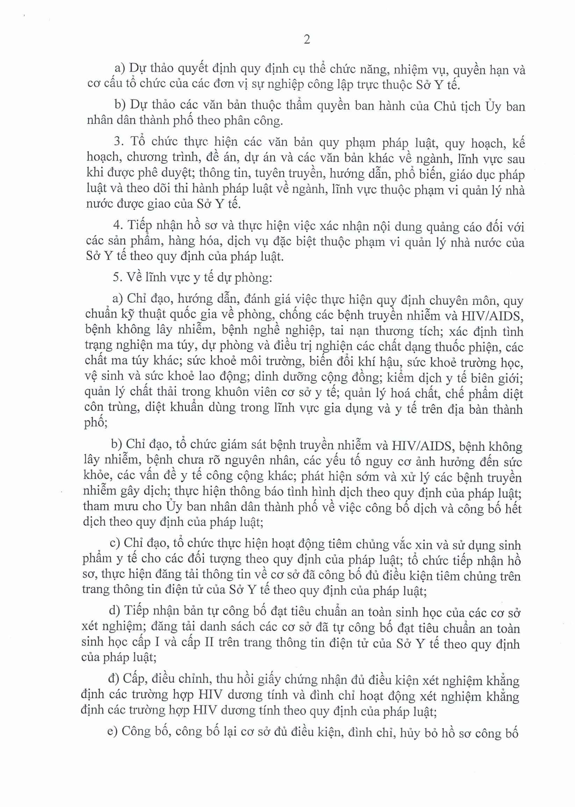

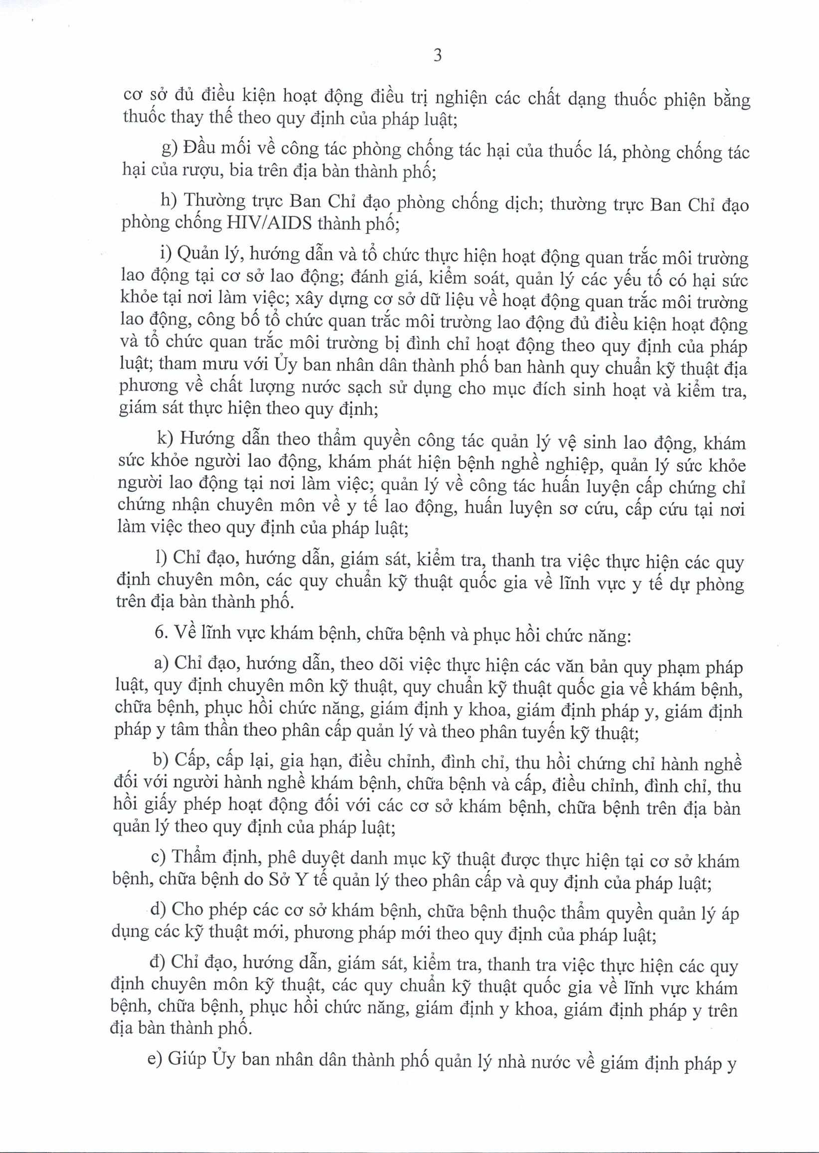

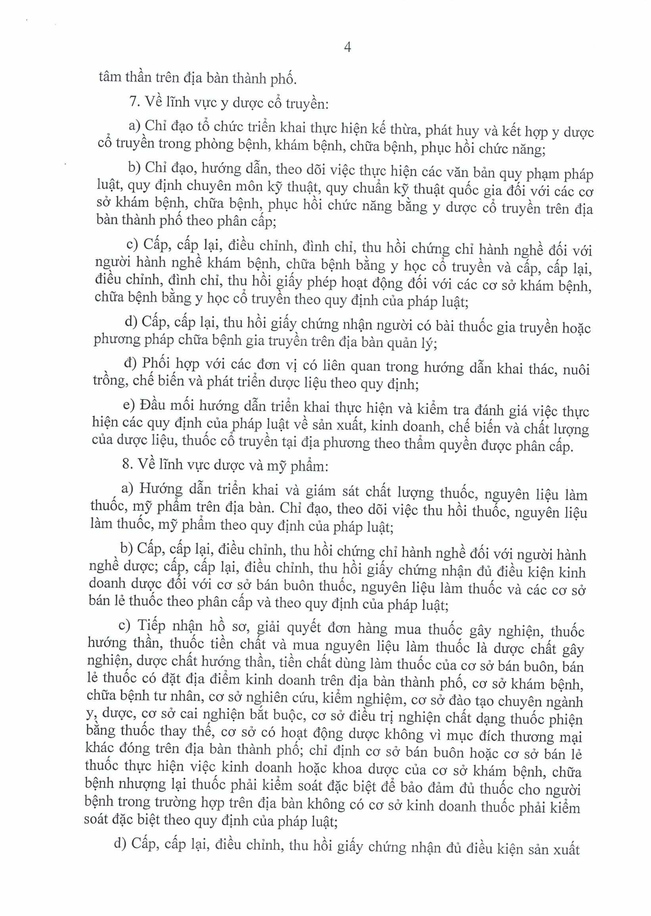

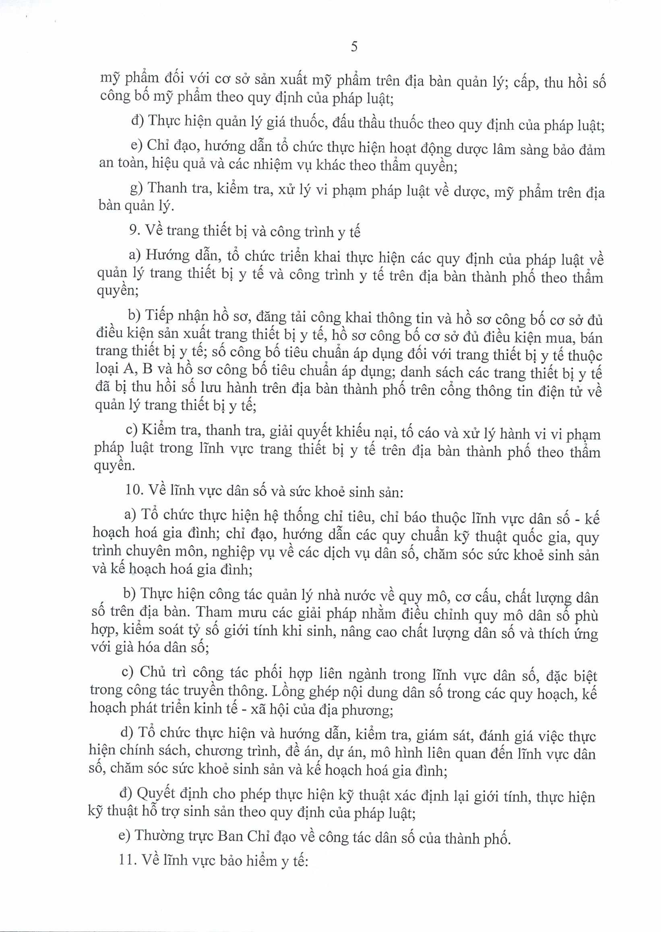

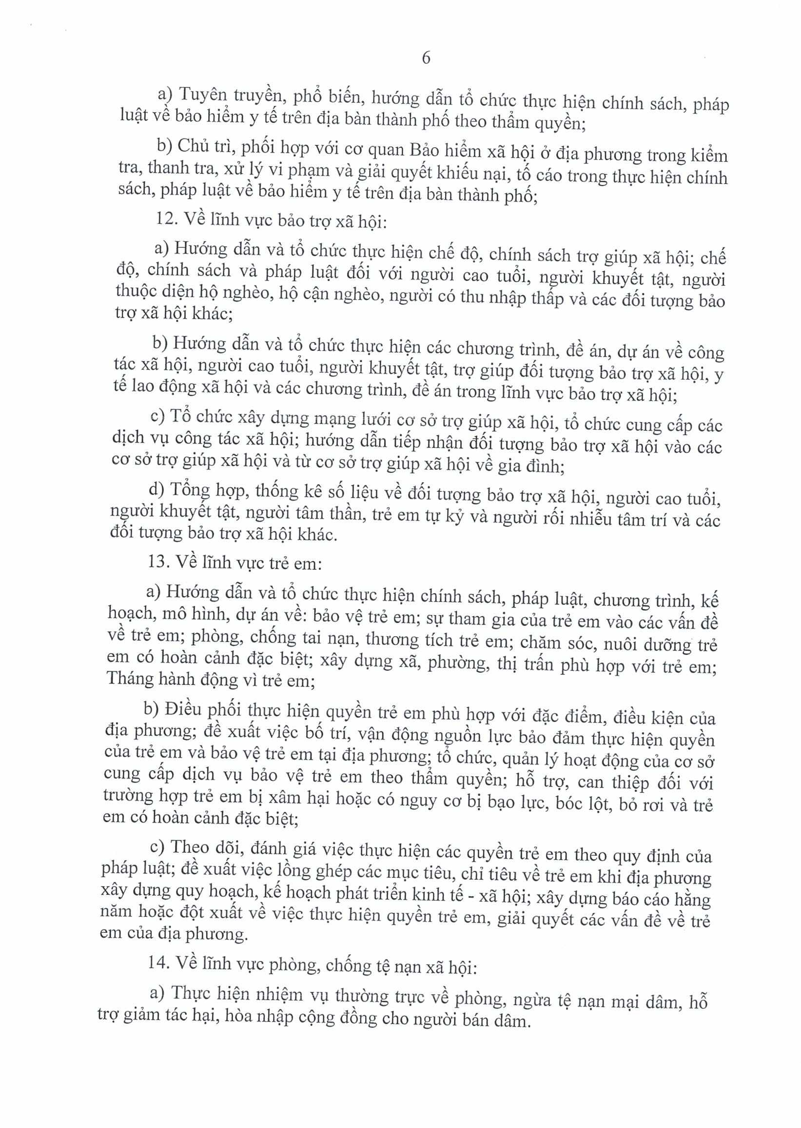

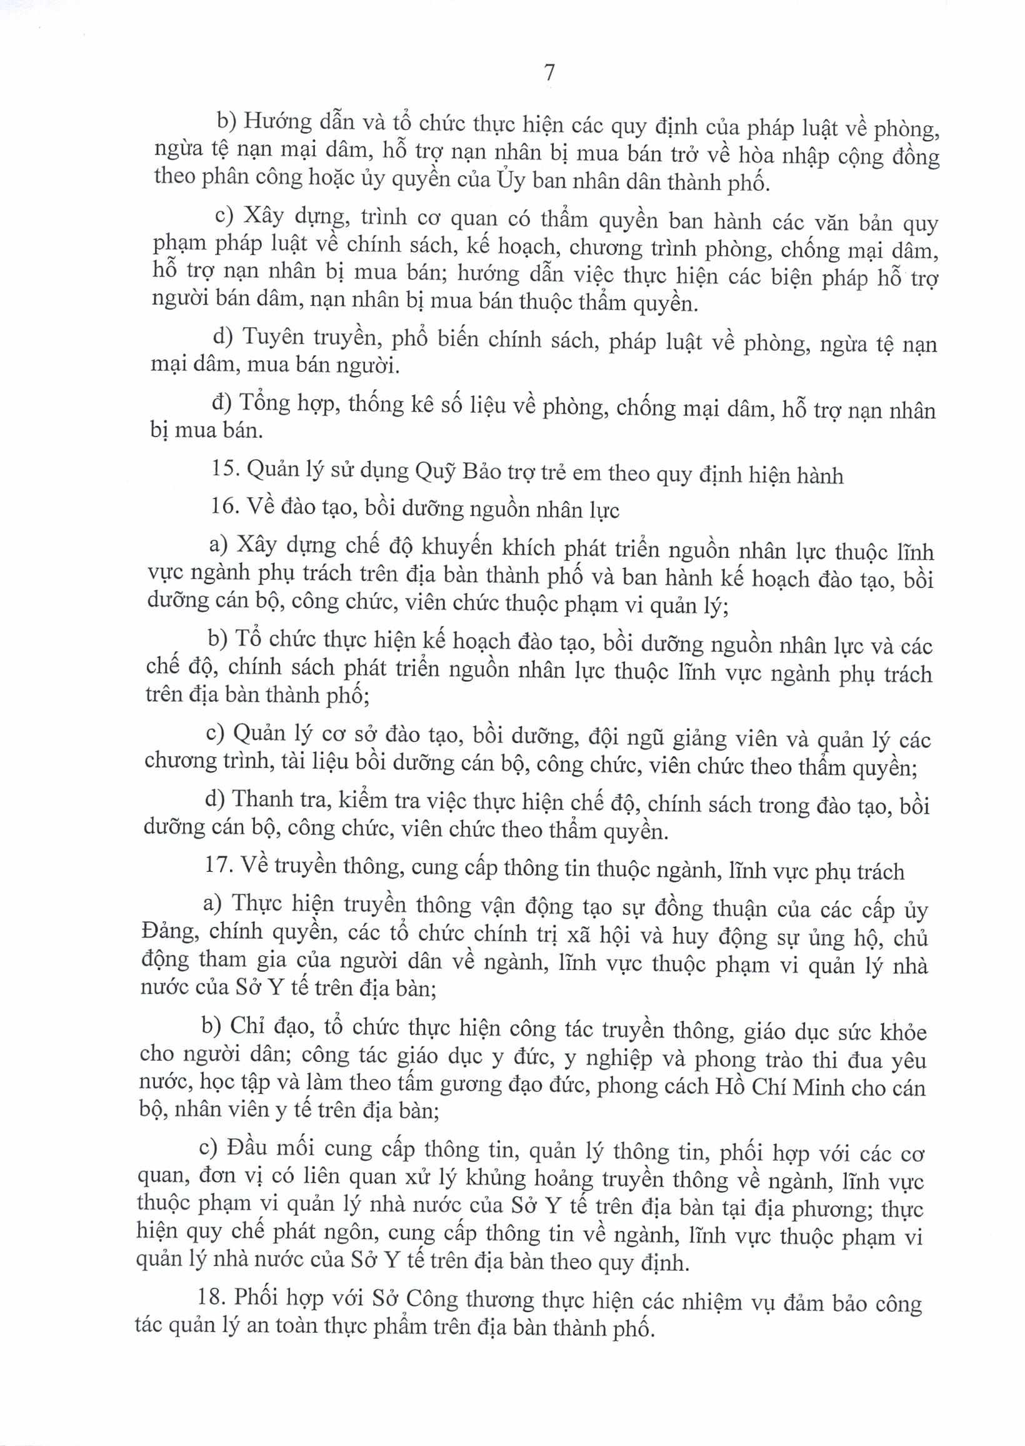

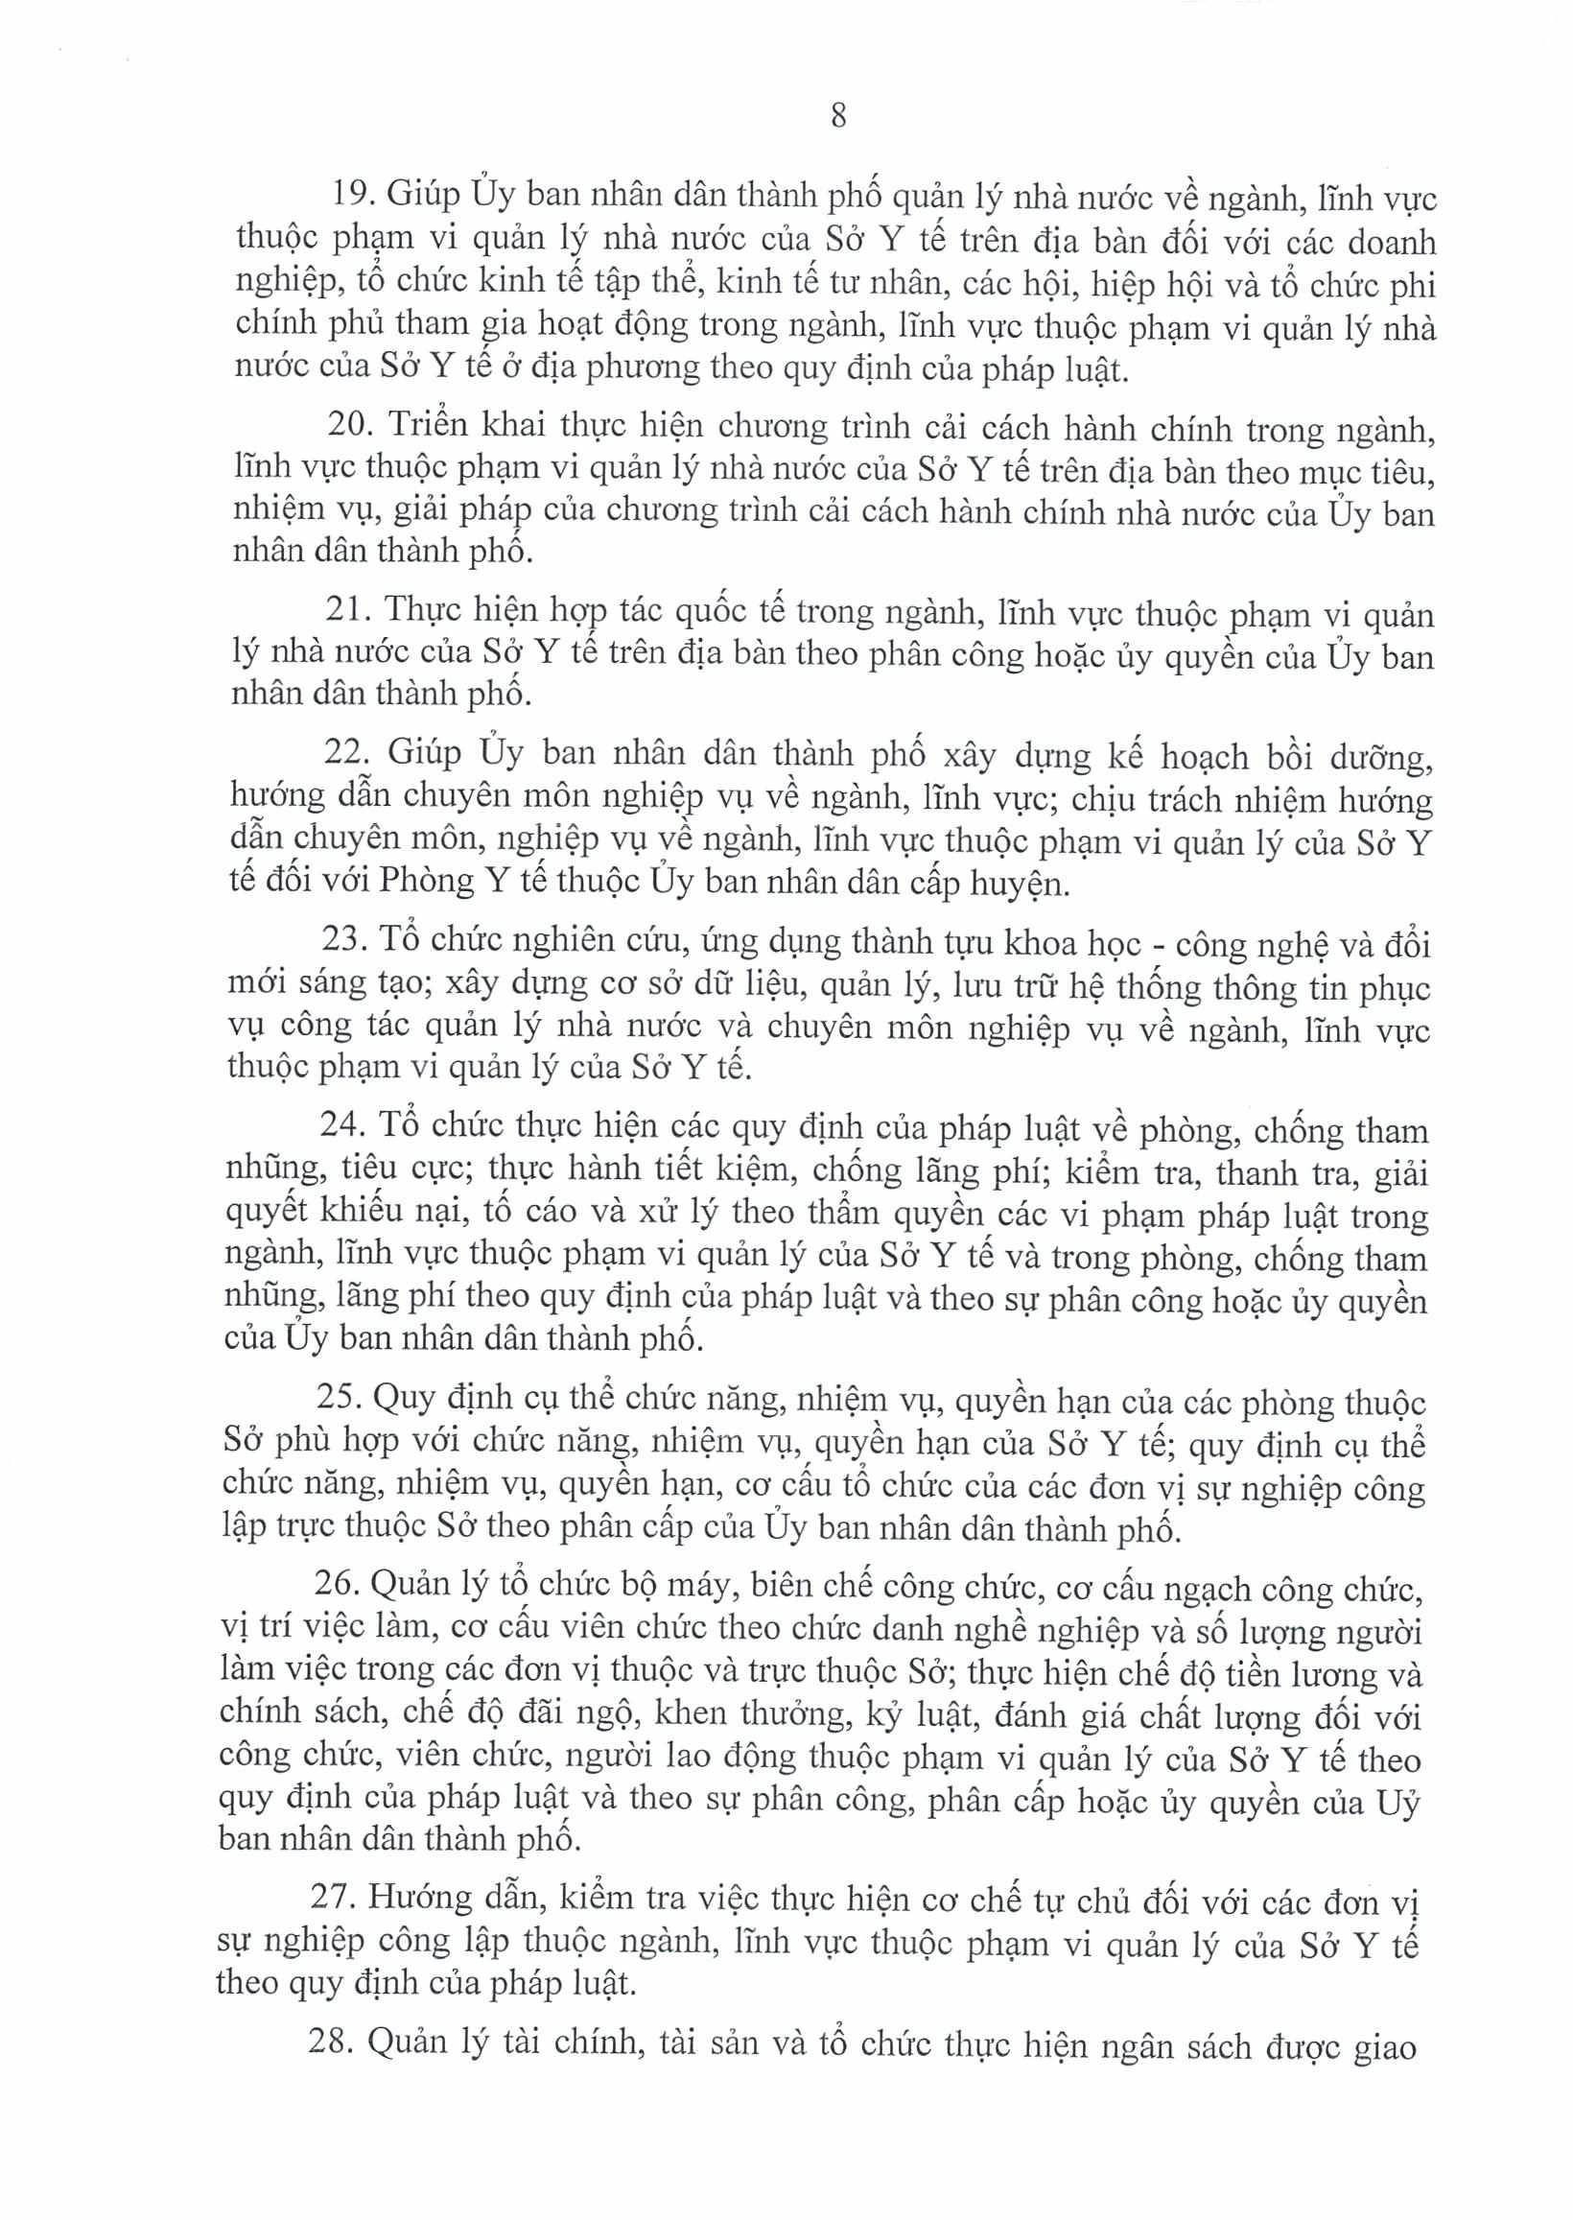

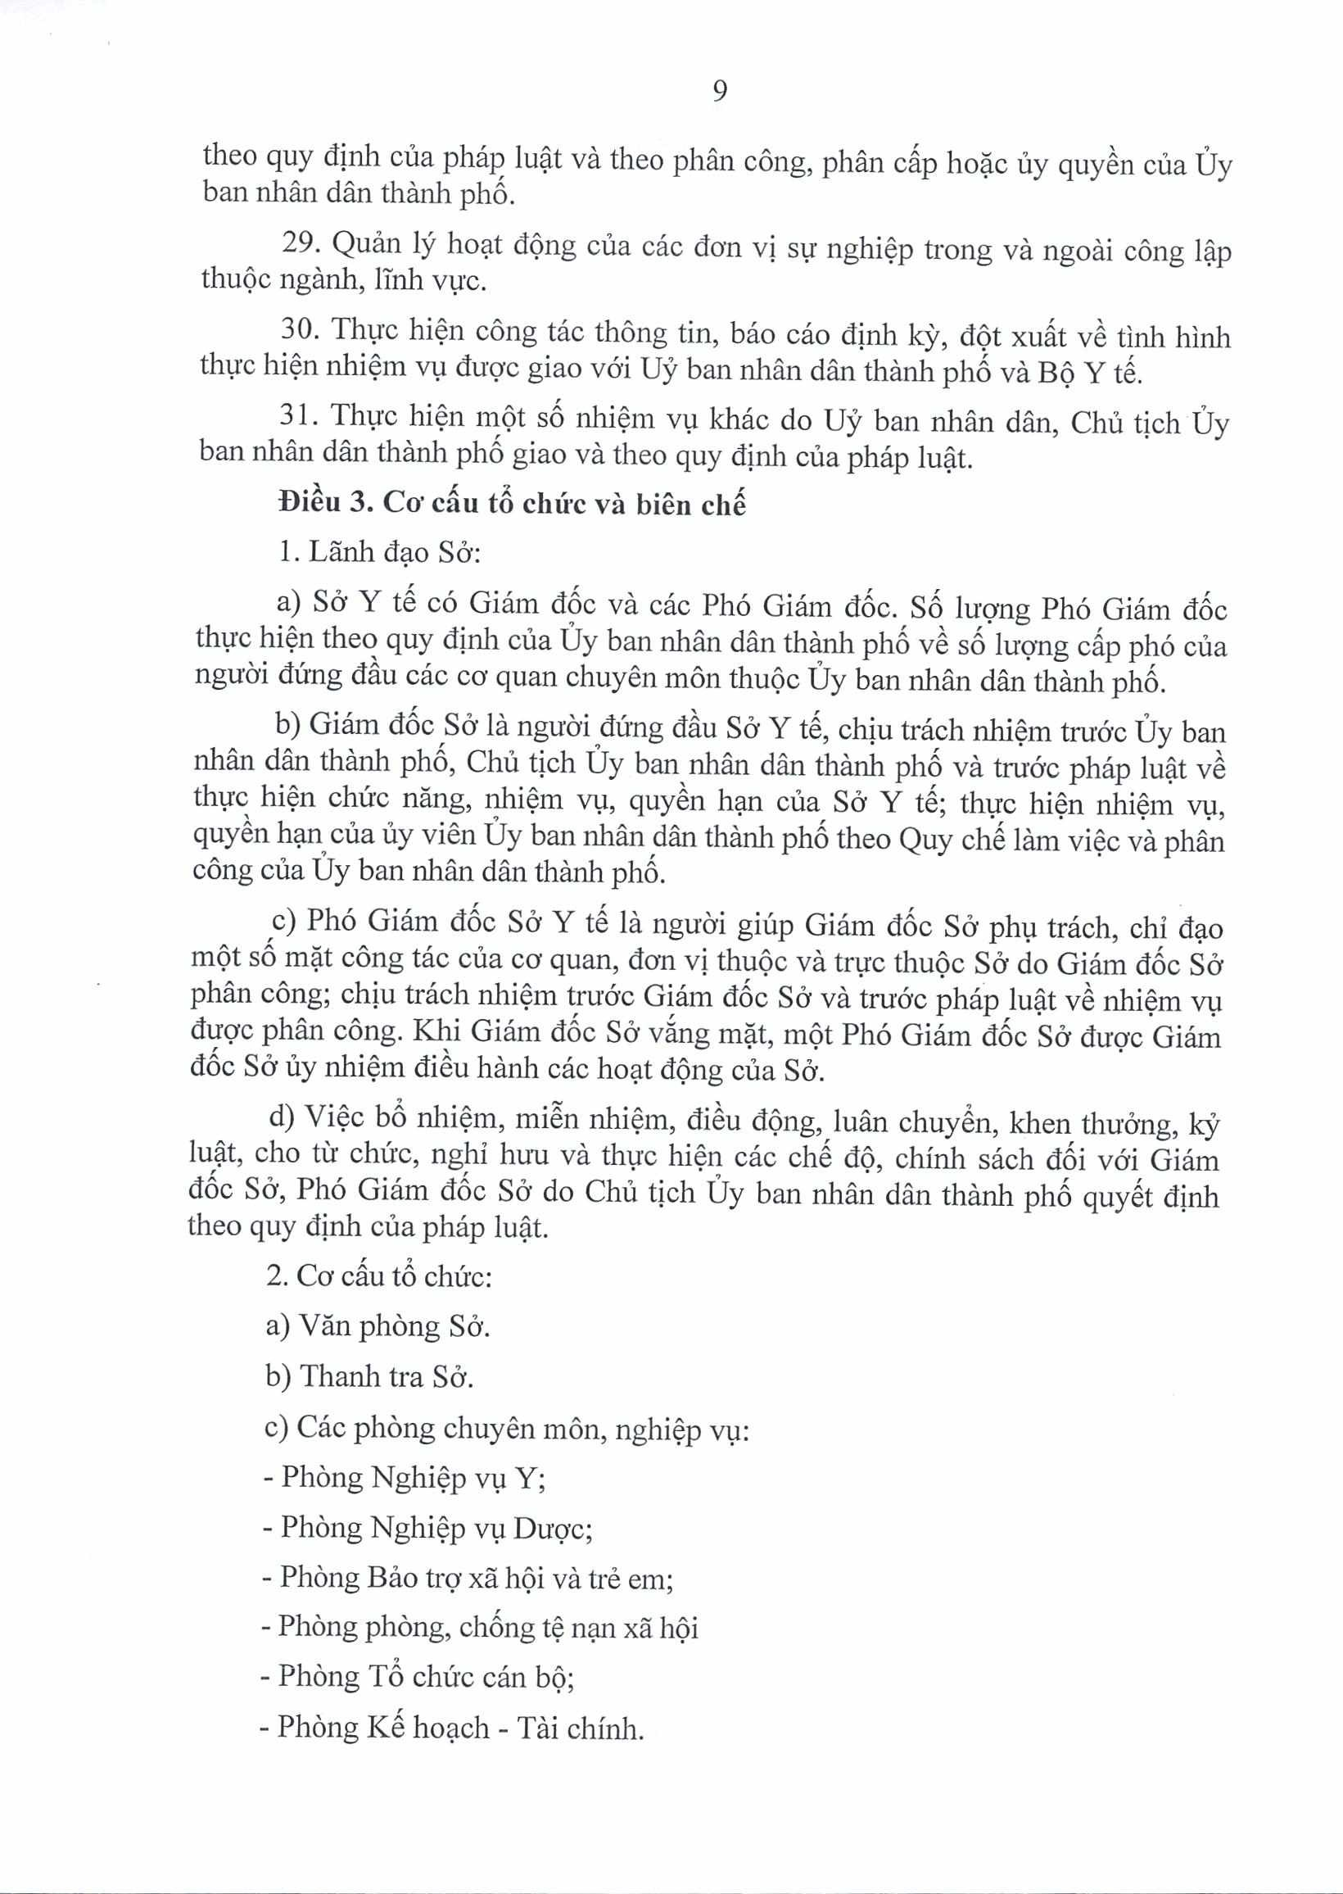
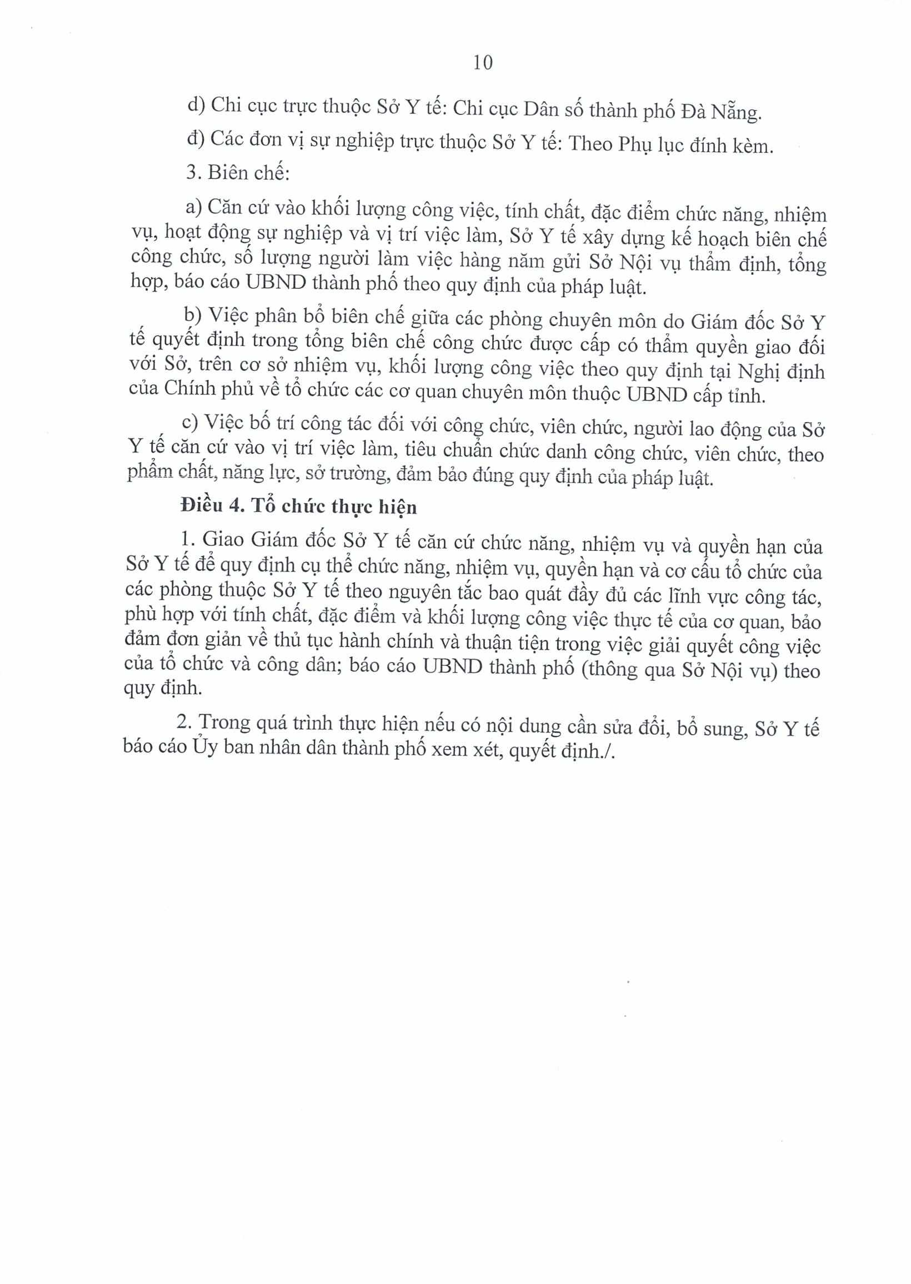

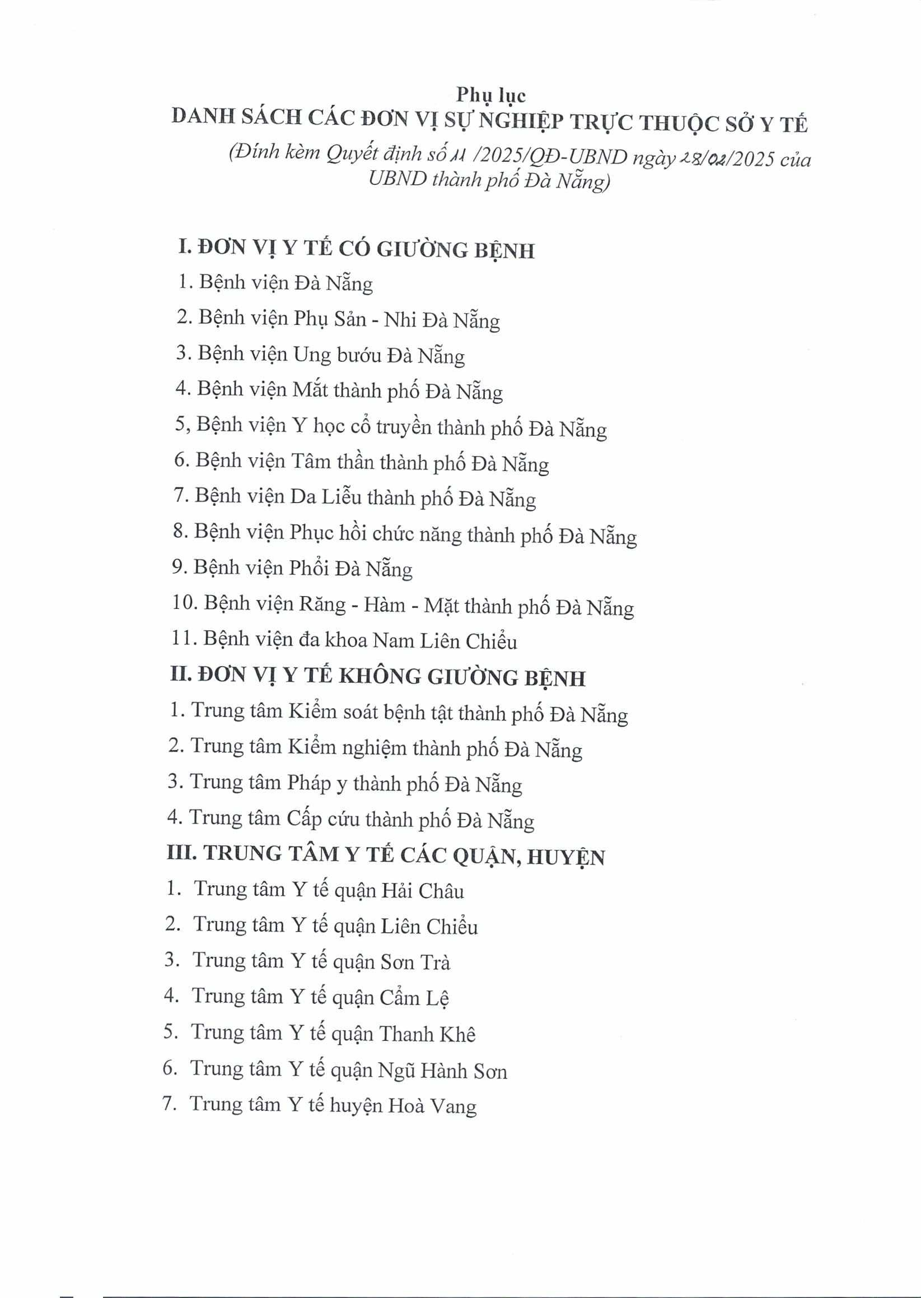

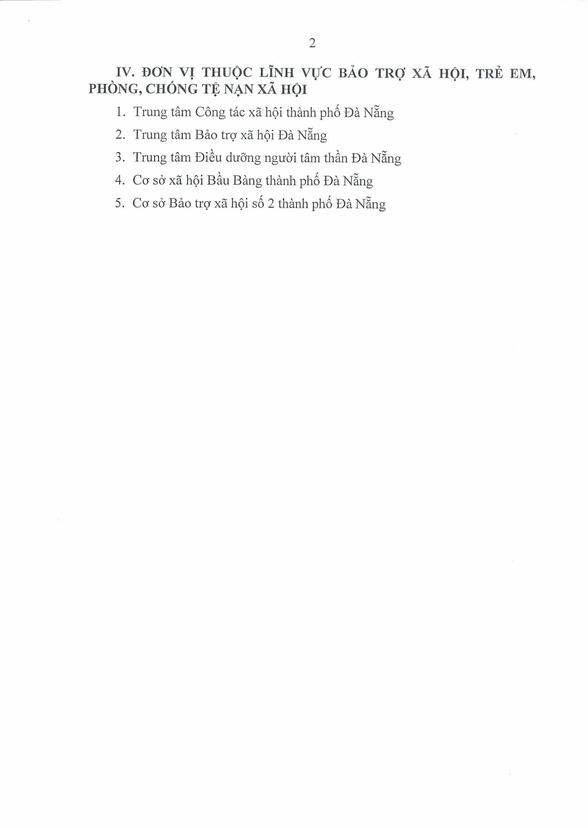

.
.
.
tam
9
X
.
.

